Adı-Soyadı:

80.YIL İLKÖĞRETİM OKULU 2007-2008

EĞİTİM-ÖĞRETİM YILI 7 SINIF I.DÖNEM FEN VE TEKNOLOJİ DERSİ II. YAZILI SORULARIDIR

Numarası : Aldığı Puan:
A) Aşağıdaki soruları yanıtlarınız.
S-1) Besinlerin enzim adı verilen salgılar yardımıyla parçalanmasına ………………..….. denir.
S-2) İç salgı bezlerinin ürettiği özel sıvılara …………………………….………denir.
S-3) Adrenalin hormonu ……………………………… …… bezi tarafından salgılanır
S.4) Aşağıdaki cümlelerin başına doğru ise (D) yanlış ise (Y) harfi yazınız. ( ) Ametaller ısıyı ve elektriği iyi iletirler.
- “Guatr” adı verilen rahatsızlığa neden olan salgı bezi tiroit’tir.(…)
-Kandaki şeker oranını(glikoz) düşüren hormon glukagon’dur. (….)

S.5) Adrenalin hormonunun salgılanması sonucu insanlarda nasıl değişiklikler olur. 2 tane yazınız?
a .) b .)
S.6) Şekildeki Akü elektrik motoruna bağlandığında tekerlek döner ve yük yerden kaldırılır. Bu sistemdeki enerji dönüşümlerini sırasıyla yazınız.

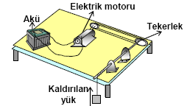

B-) Aşağıdaki çoktan seçmeli soruların doğru yanıtını işaretleyiniz
S.7) Aşağıda besinlerin sindirimlerinin başlangıç ve bitiş yerleri verilmiştir;
Besin maddesi Sindirime başlanan kısım- Sonlandığı kısım
I- Karbonhidrat Ağız İnce bağırsak
II- Protein Mide İnce bağırsak
III-Yağ Mide İnce bağırsak
Buna göre yukarıda verilenlerden hangisi yada hangileri doğrudur?
a) Yalnız I b) I , II ve III
c) I ve II d) II ve III

S.8) Aşağıdaki eşleştirmelerden hangisi yanlıştır?
A) Hipofiz–adrenalin B) Tiroit-tiroksin
C) Yumurtalık-östrojen D) Pankreas-insülin

S.9) Aşağıdakilerden hangisi esnek bir cisim değildir?
A)Sünger B)Hamur C)Yay D)Lastik
S.10) Bir basit makineyi kullanmanın amacı aşağıdakilerden hangisi değildir?
- Kuvvetten kazanç sağlamak
- İşten kazanç sağlamak
- Kuvvetin yönünü değiştirmek
- Yoldan kazanç sağlamak

S.11) Kulak kepçesi --Kulak yolu --Kulak zarı--Çekiç— Üzengi-- Örs --Oval pencere—salyangoz
Sıralamasında yanlış yere yazılan kısım hangisidir?
A) Salyangoz B) Örs
C) Kulak zarı D) Oval pencere

S.12) Göz ve görme olayıyla ilgili olarak aşağıdakilerden hangisi yanlıştır.?
a)Görüntü sarı benekte oluşur.
b)Oluşan görüntü terstir.
c)Göz merceğimiz kalın kenarlıdır.
d)Işık saydam tabakada kırılarak merceğe gelir.

S.13) Esnek bir yayın ucuna uygulanan kuvvetle,yayın uzama miktarı şekilde verilmiştir buna göre ağırlığı 200 N olan cismin uzaması kaç cm’dir?
a) 3 b) 6 c) 9 d) 12

S.14) Cisimlerin hızlarından dolayı sahip olduğu enerjiye ne ad verilir?
a) Elektrik Enerjisi b) Kimyasal Enerjisi
c) Potansiyel Enerjisi d) Kinetik Enerjisi

S.15)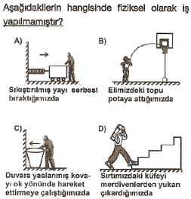
100
F=?
S.16) Yandaki makara sistemindeki
Kuvvet kaç N’ dur?

A.) 25 B.) 50 C.) 75 D. ) 100

S.17) 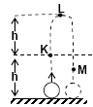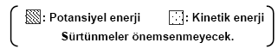
Şekilde düşey doğrultuda yukarı doğru atılan bir topun izlediği yol görülmektedir.Buna göre:topun K,L,M noktalarındaki potansiyel enerji ve kinetik enerji dağılımları hangisindeki gibi olur?
K L M K L M

A ) B )
C ) L D )

S.18) 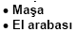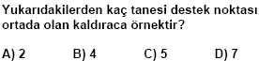

S.19) Aşağıdakilerden hangisi basit makineye örnek olamaz?
a) Makas b) Su motoru c) El arabası d) Keser
s.20) 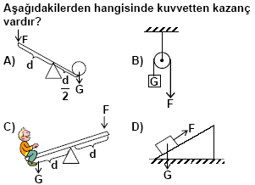
Not: Her, sorunun doğru cevabı 5 puan değerindedir.
Toplam süreniz 40 dk dir. Dikkatli olanlar, az yanılırlar.
Başarılar Dileriz
Fen ve Teknoloji Öğretmenleri

CEVAP ANAHTARI
1 |  |  |  |  | 11
2 |  |  |  |  | 12
3 |  |  |  |  | 13
4 |  |  |  |  | 14
5 |  |  |  |  | 15
6 |  |  |  |  | 16
7 |  |  |  |  | 17
8 |  |  |  |  | 18
9 |  |  |  |  | 19
10 |  |  |  |  | 20

